PROJET : Bazard Bizarre
GRIMA Olivier
GOSSELIN Pauline
G5
Le thème choisi :
On a choisi le thème de Noël. On a réalisé cinq pions :
- un sapin vert
- une boule rouge
- une étoile jaune
- un bonhomme de neige blanc
- un cadeau bleu
On a réalisé un fond qui rappelle Noël, l'hiver et la nature ; c’est pourquoi nous avons créé des montagnes enneigées et une forêt de sapin. Voici le format graphique du fond avec la carte au centre pour que le jeu soit plus visuel et que l’on voit bien les personnages :
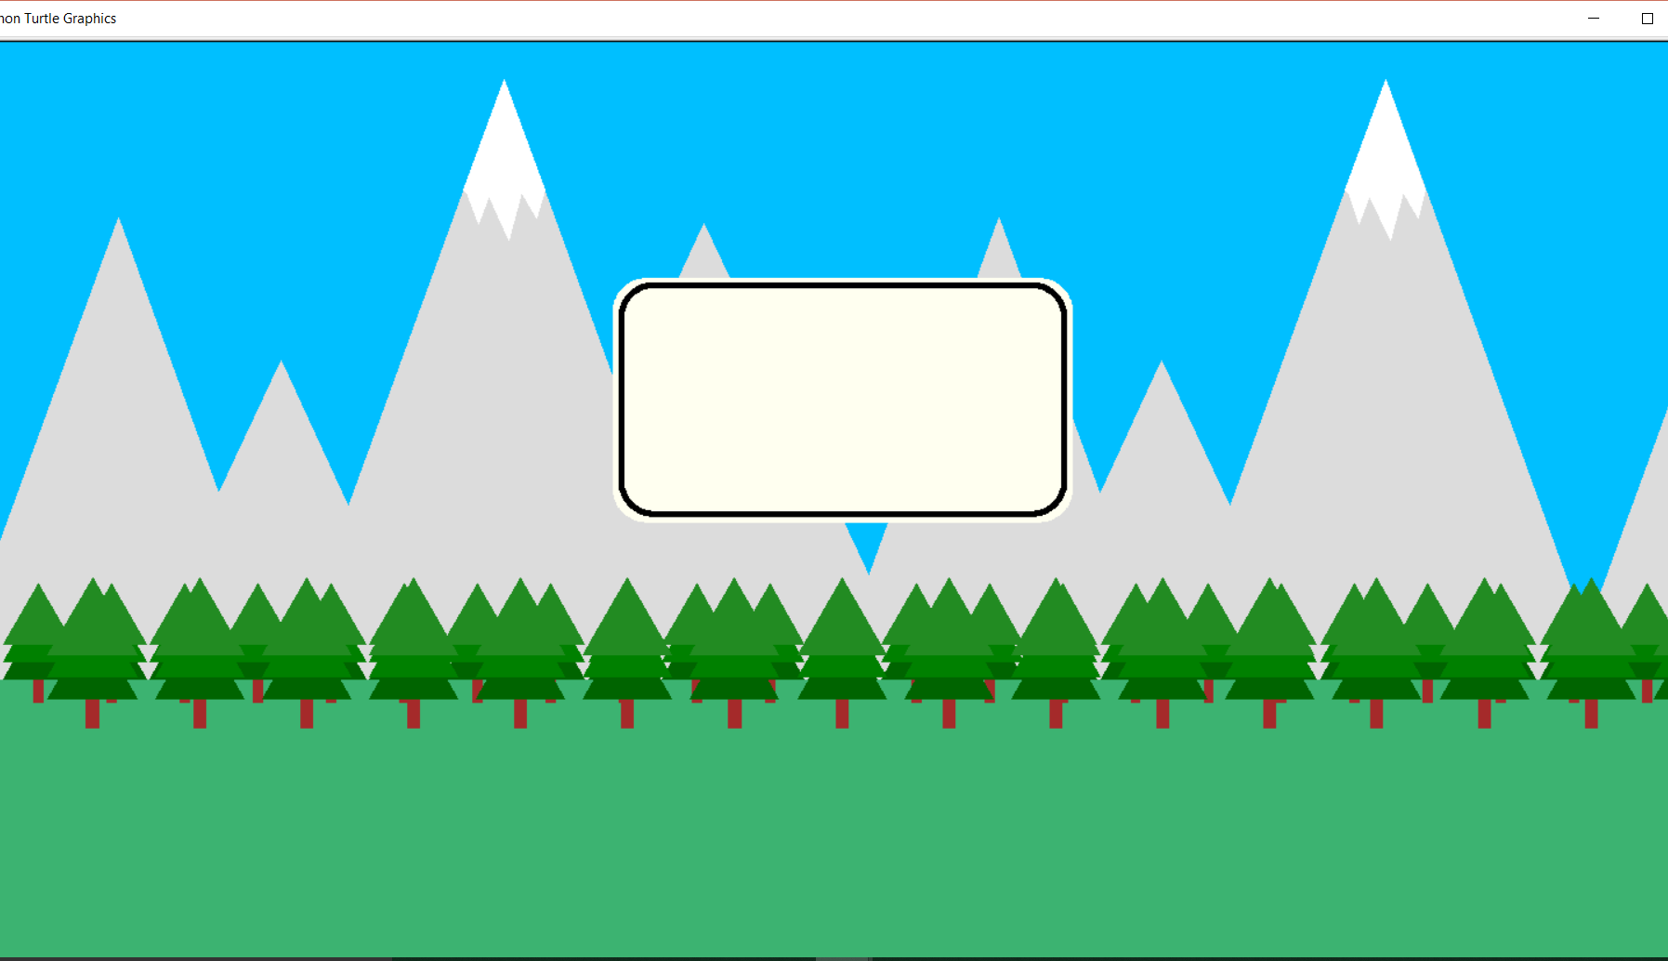

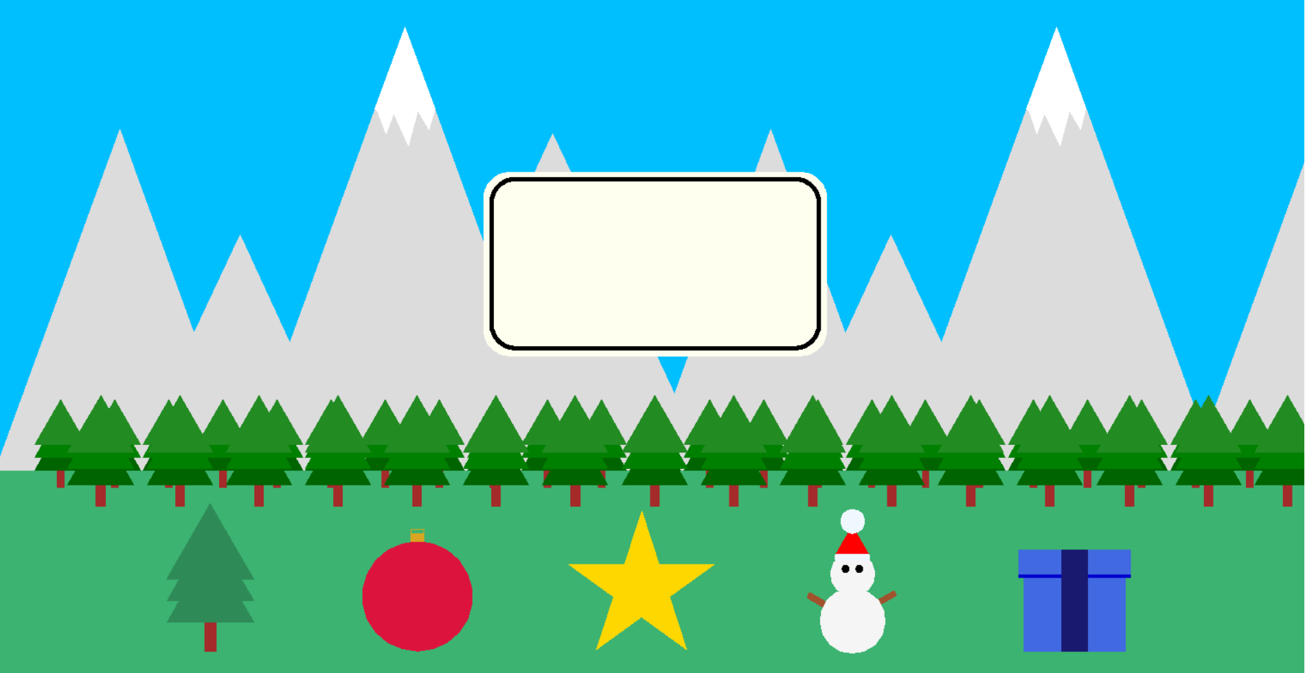
Pour le choix des pions, il s'est fait naturellement en rapport avec le thème choisi. Voici le format graphique des pions sous turtle :
Les règles du jeu :
Lorsque le fond s’affiche avec les cinq pions en bas de l’écran, le premier tirage aléatoire de la carte à lieu et apparaît deux personnages au centre de la carte.
Si parmi les deux personnages il y a un pion, dans ce cas le joueur doit choisir le pion identique parmi les cinq affichés devant lui sur l’écran.
Si les deux personnes ne correspondent à aucun pion, dans ce cas le jour doit choisir le pion qui ne correspond à aucun des objets présents sur la carte et qui ne correspond à aucune couleur présentes sur la carte.
Si le joueur a la bonne réponse, le score s’incrémente en fonction du temps que le joueur a mis.
Si le joueur a la mauvaise réponse, le jeu annonce qu’il s’agit de la mauvaise réponse et donne le bon résultat, puis le score ne s’incrémente pas.
Le jeu annonce le total des points.
Enfin le jeu propose au joueur s’il veut rejouer : alors rentrer « o » pour rejouer et « n » pour arrêter.
Lorsque le joueur veut arrêter de jouer, le jeu annonce le score final obtenu.

Structure du projet :

Les fonctions utilisées :
- Définir une liste des pions à l’aide des listes d’objets et de couleur
On crée une liste pour chaque pion composé d’un élément de la liste objets et d’un élément de la liste couleur (par exemple « pion0 » composé de l’élément de la liste objet o : « sapin » ; et de l’élément de la liste couleur c : « vert »).
Puis on crée une liste nommée listePion, composée de cinq éléments eux même composés de listes (pion0, pion1, pion2, pion3, pion4). A la fin on return la liste de liste : listePion.

- Tirage aléatoire d’une carte
Pour cette fonction nous sommes revenus aux différents cas possibles pour jouer. Nous avons créé des listes pour les objets, pour les couleurs, puis pour les pions. Nous avons choisi d’utiliser les chaines de caractères.
Dans un premier temps à l’aide de random.choice on créer le personnage1, puis on réitère le procédé pour la composition du personnage2. Grace à un while on dit que : tant que toutes les conditions ne sont pas respectées (il fallait au maximum un pion sur la carte, il ne fallait pas deux objets ou deux couleurs identiques et si le perso1 était une étoile par exemple alors le perso2 de la carte ne devait pas être de couleur jaune) alors on refait un tirage aléatoire à l’aide de random.choice du personnage2.
Nous avons créé une liste carte composée du perso1 et du perso2. Puis on return la liste : carte.

- Bonne réponse
Il s’agit de la fonction qui détermine la bonne réponse à partir de la carte aléatoire tirée. On utilise la liste listePion qui est le résultat de la fonction pionListe ; et on lance la fonction qui tire une carte aléatoire.
Dans un premier temps, si le perso1 de la carte tirée est identique à un élément de la liste listePion alors il s’agit d’un pion donc la bonne réponse sera ce pion, c’est-à-dire dans ce cas le perso1 de la carte.
Dans un second temps, si le perso2 de la carte tirée est identique à un élément de la liste listePion alors il s’agit d’un pion donc la bonne réponse sera ce pion, c’est-à-dire le perso2 de la carte.
Troisième possibilité, le perso1 et le perso2 de la carte ne sont pas des pions (sont différents de tous les éléments de la liste listePion). On additionne les chiffres correspondant aux indexes de la carte. C’est-à-dire si on a boule (objet1) jaune (couleur2) et cadeau (objet4) blanc (couleur3) on va additionne la valeur associer à index 1+2+4+3=10 donc l’objet qu’il manque correspond à l’index0 soit le sapin (objet0) vert (couleur0). Il y a 5 cas possible, un pour chaque pion. Si le total des points vaut 10 alors pion0, si le total vaut 9 alors pion1…etc. Puis on return la liste « rep » (le bon pion).
- Choix pions
Il s’agit de la fonction qui assigne le numéro du pion choisi par le joueur à sa vraie valeur, c’est-à-dire une liste. En effet dans le corps du jeu, le joueur rentre sa réponse sous forme de chiffre : 0 pour le premier pion sapin, 1 pour la boule …etc.
Donc cette fonction transforme le choix du joueur en une liste choix composée d’un élément de la liste objet o et d’un élément de la liste couleur c équivalent à un de nos pions.
Puis on return la liste choix.

- Score
Lorsque que le joueur a la bonne réponse son score augmente en fonction de la variable t.

- Timer
Nous avons créé trois variable : la première t1 utilise le module time.time() qui récupère l’heure exacte à partir du moment où la carte aléatoire est tirée ; la deuxième variable t2 est identique à la première variable sauf qu’elle récupère l’heure exacte juste après que e joueur est rentré son choix ; la troisième variable t est une soustraction t2-t1 est permet de connaitre la durée mise par le joueur à répondre.

- Numinput et textinput
Les fonctions numinput et textinput permettent, au lieu d’afficher le programme comme en version textuelle sur l’exécuteur de python, d’ouvrir une petite fenêtre. On peut inscrire le texte que l’on veut comme par exemple « voulez-vous rejouer ? ». Numinput et textinput ressemblent à la fonction input, elles permettent de poser des questions au joueur et de récupérer des données en entrée, chiffres pour numinput et chaine de caractères pour textinput d’enregistrer. Cela permet au joueur de rentrer sa réponse pour rendre le jeu plus interactif.

- Les pions
Il y a cinq pions avec cinq fonctions différentes. On a utilisé des formes géométriques simples.
Le sapin est composé de trois triangle dessiné grâce à la fonction dessinePolygone en vert et d’un rectangle marron dessiné grâce à dessineRect. En paramètre on a un facteur multiplicateur, les coordonnées et la couleur des triangles.
La boule est composée d’un cercle en rouge et son attache de deux rectangles en couleur or grâce à dessineRect. En paramètre on a un facteur multiplicateur, les coordonnées et la couleur du cercle.
L’étoile est une succession de trait et d’angles identiques c’est pourquoi il y a un while en couleur or. En paramètre on a un facteur multiplicateur, les coordonnées et la couleur.
Le bonhomme de neige est composé de deux cercles qui se chevauche en blanc, de deux rectangles marrons, de deux cercles noirs, d’un rectangle, d’un triangle rouge et d’un dernier cercle. En paramètre on a un facteur multiplicateur, les coordonnées et la couleur des cercles principaux.
Le cadeau est composé d’un carré et de plusieurs rectangles pour le couvercle, l’ombre et le paquet. En paramètre on a un facteur multiplicateur, les coordonnées et la couleur du carré et de son couvercle.

- Le fond
D’abord le ciel est réalisé, puis le sol à l’aide de la fonction dessineRect. Puis Il y a les montagnes : les quatre premières ont été créé suivi d’un while qui répète les trois premières pour continuer la rangée. Nous avons fait cela pour que la chaine de montagnes ne soit pas trop répétitive. Ensuite il y a la neige sur les montagnes. A nouveau nous avons utiliser un while pour chaque rangée de sapin afin de créer une forêt dense et donner un peu de relief à notre fond. Puis on trace les pions. Et pour finir la carte au centre. En paramètre on a : la largeur du sol et ciel ; la hauteur du ciel ; la hauteur du sol ; les coordonnées ; la couleur du ciel ; la couleur du sol ; la longueur des segments qui composent les cercles sur les arrondis de la carte ; la hauteur et la largeur de la carte.

Organisation du code :
Tout en haut du code, on a importé les différents modules et fonctions crées dont nous avons eu besoins tout au long du projet.
Après il y a les listes des objets que nous avons utilisés, des couleurs et des pions composés des éléments précédents.
Ensuite on a enchainé les fonctions dites textuelles, c’est-à-dire les fonctions sur la structure du projet, avec la fonction qui tire aléatoirement une carte de deux personnages, une fonction qui détermine la bonne réponse à partir de la carte tirée, une fonction qui assigne le choix du joueur à un numéro correspondant au pion.
Enfin le corps du programme avec l’interaction avec le joueur, la comparaison du choix du joueur avec la bonne réponse, le calcul du score en fonction du temps, l’insertion de la partie graphique et l’utilisation de numimput, ainsi que les messages d’erreur si le joueur ne rentre pas les bons critères.

Stratégies proposées :
On a démarré par la version textuelle. La première étape était de créer une fonction qui tire aléatoirement une carte composée de deux personnages. Ensuite il fallait que le jeu puisse dire si le pion était le bon ou non, c’est pourquoi on a créé une fonction qui détermine la bonne réponse. Ensuite une fonction qui permet de prendre en compte le choix du joueur et de lui associer sa vraie valeur. Pour finir il y a le corps du programme qui structure le jeu. Il fallait comparer le choix du joueur avec celui de la bonne réponse. Enfin on a ajouté un timer et on l’a lié à la fonction score.
Ensuite on est passé à la partie graphique, avec le fond et les pions. Puis on a placé les pions sur le fond et gérer les finitions visuelles.
Enfin on a utilisé la fonction numimput permettant de lier la partie graphique à la partie textuelle et de pouvoir faire fonctionner le jeu.

Répartition du travail :
On a réalisé la version textuelle à deux, chaque fonction est un travail en binôme. On s’est beaucoup aidé l’un l’autre pour créer au fur et à mesure les fonctions dont nous avions besoins. Si l’un a réalisé une fonction, l’autre l’a aidé à corriger quelques détails ou corriger des problèmes. Sinon on a réfléchi à deux sur les fonctions les plus compliquées. Cela nous a permis de trouver des solutions à nos problèmes en ayant deux visions différentes. Par exemple Pauline a réalisé la fonction qui gère le temps et a aidé à modifier la fonction score pour y insérer le timer. Olivier a réalisé la fonction score, a corrigé les finitions de la fonction carte aléatoire, a réalisé la fonction choix avec l’aide de Pauline sur les listes et a apporté les modifications demandées par le professeur.
Pour la version graphique, Olivier à pratiquement réaliser le fond tout seul. Tandis que Pauline a réalisé les pions. Puis on a fait un travail de mise en commun pour tout la partie graphique afin de corriger, améliorer et optimiser les fonctions. Par exemple Olivier a créé une fonction rectangle pour le fond qui a permis d’optimiser les fonctions des pions faites par Pauline. Ou encore le sapin fait par Pauline à permis de créer la forêt de sapin sur le fond.

Problèmes rencontrés et solutions proposées :
Le problème majeur que nous avons rencontré est pour le tirage aléatoire de la carte car il fallait qu'il y ait au maximum un seul pion, qu'il n'y ait pas deux fois le même objet ou deux fois la même couleur sur la carte, qu'il n'y a pas sur le premier personnage un objet et sur le deuxième personnage la couleur du pion correspondant à l’objet du premier personnage et inversement. Nous étions passés par des listes de chaines de caractères au départ mais nous avions des difficultés pour respecter la dernière condition. C’est pourquoi nous avons recommencer et nous sommes passés par des listes de nombres de manière à faire correspondre objet1 et la couleur1 du pion1. Puis nous avons découvert le module index qui nous a permis de passer à nouveau par des listes de chaines de caractères.

Nous avons eu un problème pour la fonction qui vérifie la bonne réponse entre les chaines de caractères et les nombres. En effet il a fallu créer une liste des pions et utiliser des indices. Ensuite on a du balayés les nombreux cas et conditions à respecter pour que le jeu connaisse la bonne réponse.

Nous avons eu un autre problème pour le score à cause des nombres, car le joueur lorsqu’il rentre sa réponse dans le jeu il s’agit d’un chiffre. C’est pourquoi nous avons créé la fonction qui associe la réponse du joueur sous forme de chiffre à un liste nommée choix ; de manière à pouvoir comparer la liste « choix » correspondant à la réponse du joueur avec la liste correspondant à la véritable bonne réponse et savoir si le joueur à juste ou faux.

Pour la partie graphique la majorité des problèmes que nous avons eu, été par rapport aux coordonnées. Il fallait bien cadrer les objets sur le fond, ou encore régler les bons angles.

Le travail qui reste à faire :
Mieux organiser le programme en mettant les fonctions du début dans des ficher à part comme on l’a pour certaines fonctions.
Afficher un message au joueur pour lui dire que sa réponse est bonne ou non.
Afficher des messages au joueur pour ses résultats en fonction du temps de réponse qu’il a mis.

